گورنمنٹ گرلز ہائی سکول 393 خانپور تحصیل و ضلع ٹوبہ ٹیک سنگھ

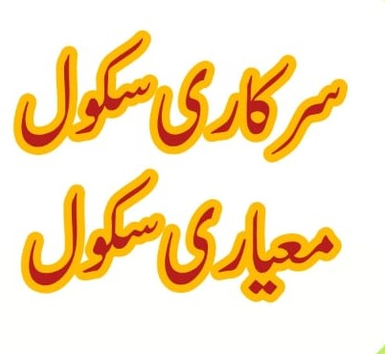

**1st POSITION : 1123**

**2nd POSITION : 1038**

**3rd POSITION : 994**